SECONDAIRE 5

Semaine du 20 avril 2020

# Mot des directions

Bonjour chers élèves,

J’espère que vous allez bien. Vous retrouverez, encore cette semaine, des activités intéressantes et enrichissantes proposées par vos enseignants et enseignantes de 5e secondaire. Je vous encourage donc à continuer de bien prendre soin de vous en respectant les consignes de la santé publique et à vous garder stimulés en faisant quelques travaux scolaires!

Je vous souhaite une belle semaine!

Tiffany Senécal

**Ça va bien aller**  

# Français, langue d’enseignement

Corrigé des participes passés (semaine du 13 avril)

1. Perdue
2. Oubliée
3. Nées
4. Déneigés
5. Certifiée
6. Gratinées
7. Vêtus
8. Sorties, condamnées
9. Servis
10. Mouché, irrité
11. Déblayées, entretenues
12. Plumées, placées
13. Fendues, rangées
14. Distribués, alités
15. Arrosée, fanée

Pour t’exercer avec les accords cette semaine, tu peux faire les exercices suivants (les corrigés sont inclus) :

<https://www.ccdmd.qc.ca/media/gadj_27Accords.pdf>

# Anglais, langue seconde

English Secondary 5

· For students who would like to do more work in English.

· Go to the following website: <https://sites.google.com/view/ressourcesals/page-daccueil>

1) Click on Secondaire

2) Click on Vidéos éducatives

3) Choose ESL videos

4) Choose Coronavirus and then, on “Get the Facts”

5) Watch the video and answer the questions that follow.

Don’t hesitate to get in touch with us if you have any questions. [melissa.lynch@csp.qc.ca](mailto:melissa.lynch@csp.qc.ca) [julie.leblanc@csp.qc.ca](mailto:julie.leblanc@csp.qc.ca)

Take care and be safe!

# Mathématique

## MAT 5CST

***Réponses de la semaine passée***

***1.A 2.C 3.B 4.D***

***5.*** x ≥ 0 y ≥ 0 x + y ≤ 18 0.40x + 0.10y ≥ 6.50

**Problème d’optimisation**

1. **Le festival**

Daniel veut profiter du festival d’hiver de son village pour gagner un peu d’argent. Il offrira des promenades aux participants des festivités. La remorque qu’il a louée et aménagée permet d’asseoir un maximum de 12 passagers. La charge maximale que peut accepter la remorque pour les passagers est de 600 kg. Daniel évalue la masse moyenne d’un adulte à 60 kg et la masse moyenne d’un enfant à 30 kg. Si le comité organisateur du festival fixe les prix de randonnée à 3,00$ pour un adulte et à 2,00$ pour un enfant, trouve le nombre d’adultes et le nombre d’enfants que Daniel doit accepter pour une randonnée s’il veut maximiser son profit. Daniel évalue à 13,00$ les frais fixes pour chaque randonnée.

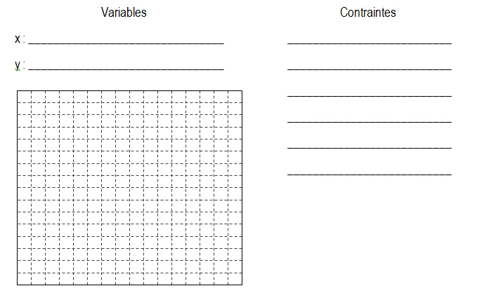

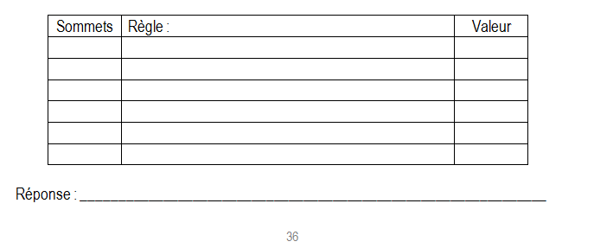

## MAT5 SN

Cliquer sur le lien suivant :

<http://polybel.csp.qc.ca/files/2020/04/Mathématiques-sec5-SN-20-avril.pdf>

# Chimie

Semaine du 20 avril 2020

Chimie 5e secondaire

Voici le travail proposé cette semaine. Il porte sur le bilan énergétique d’une réaction, notion vue en classe.

Les liens ci-dessous te permettront d’accéder au site ALLO PROF. Si tu n’es pas trop « rouillé/e » et si le cœur t’en dit, tu peux directement passer aux exercices. Fait intéressant, tu peux valider tes réponses à l’aide de l’onglet « VALIDER ». Au besoin, tu peux aller relire sur le sujet.

Bonne semaine!

Prends soin de toi! Prends soin des autres!

Ta prof de chimie

**Le bilan énergétique d’une réaction :**

LECTURE : <https://www.alloprof.qc.ca/bv/pages/c1016.aspx>

EXERCICES : [http://exercices.alloprof.qc.ca/nqw/web/chimie/ec1016/main.html#](http://exercices.alloprof.qc.ca/nqw/web/chimie/ec1016/main.html)

# Physique

**Semaine du 20 avril 2020**

Bonjour! J’espère que tout se passe toujours bien pour toi à la maison.

Voici les notions sur lesquelles je te propose de réviser cette semaine, qui te réfèrent encore au site d’Alloprof. Bien sûr, si tu as la chance d’avoir avec toi tes notes de cours et/ou ton manuel et ton cahier d’activités, rapportes-toi au Chapitre 1 correspondant.

Tout d’abord, un retour sur les caractéristiques des ONDES en allant sur :

<http://www.alloprof.qc.ca/bv/pages/p1070.aspx>

Tu peux aussi consulter ce qui est en lien avec le SPECTRE ÉLECTROMAGNÉTIQUE :

<http://www.alloprof.qc.ca/BV/pages/s1137.aspx>

Enfin, voici un article intéressant sur l’interférence de la technologie 5G avec les satellites de prévisions météorologiques :

[https://www.google.com/amp/s/ici.radio-canada.ca/amp/1448270/5g-meteo-temperateure-previsions-reseau-interference](https://can01.safelinks.protection.outlook.com/?url=https%3A%2F%2Fwww.google.com%2Famp%2Fs%2Fici.radio-canada.ca%2Famp%2F1448270%2F5g-meteo-temperateure-previsions-reseau-interference&data=02%7C01%7Canik.chaput%40csp.qc.ca%7C48d736811f354a808cea08d7e2fffd8f%7Ce591b77473fc4f65b31584c5a74b7594%7C0%7C0%7C637227461400993897&sdata=BPM59HKEpBK1CUQmkF3cvFCrmEmX7a%2BASL3jwZ0hMrY%3D&reserved=0)

Bonne semaine!

Anik Chaput

# Biologie

Bonjour!

Voici les réponses de l’activité *Bactéries VS Virus* de la semaine dernière. Dans cette deuxième trousse pédagogique, je vous propose une petite révision sur la structure de l’ADN chez les eucaryotes. Cette activité vous servira de base pour la révision de la semaine prochaine qui portera sur la transcription et la réplication de l’ADN.

Bon travail !

|  |  |
| --- | --- |
| **Fiche comparative des bactéries et des virus** | |
| **Les bactéries** | **Les virus** |
| **1. Structure :**  *Unicellulaires composés d’une paroi et d’une membrane cellulaire. Elles ne possèdent pas de noyau pour protéger leur bagage génétique.* | **1. Structure :**  Ce ne sont pas des cellules. Elles sont composées d’une capside protéique à l’intérieure de laquelle se trouve une portion de bagage génétique. |
| **2. Taille :**  1 à 3 ɥm (environ 50X plus petit qu’un cheveu) | **2. Taille :** 20 à 300 nm soit environ 20 fois plus petites que les bactéries. |
| **3. Vivant ou non vivant?** Vivant  Capable d’assumer seule les fonctions de bases pour survivre et se reproduire. | **3. Vivant ou non vivant?** Non vivant |
| **4. Bagage génétique :** ADN | **4. Bagage génétique**  *ADN ou ARN selon le type de virus* |
| **5. Modes de transmission :** **Il n’y a pas de différence de transmission entre les bactéries et les virus.**  - Par contact direct : salive, main, sexe, excréments, sang  - Par contact indirect : Air, eau, animal, objet touché par une personne contaminée | **5. (suite) Voie d’entrée dans le corps :** Les deux utilisent les mêmes voies d’entrées dans le corps soit  - Voie respiratoire - Voie cutanée  - Voie digestive - Voie génitale |
| **6. Mode de reproduction :**  Les bactéries pathogènes se multiplient par division cellulaire. | **6. Mode de reproduction :**  *Les virus doivent parasiter une cellule hôte pour se multiplier en prenant le contrôle de celle-ci.* |
| **7.**  **Traitement pour une infection bactérienne :**  Antibiotiques : empêchent la multiplication des bactéries. | **7. Traitement pour une infection virale :**  *Antiviraux → Molécule perturbant le cycle de réplication permettant de ralentir mais rarement d'arrêter une infection virale. Avec les vaccins et la prévention, ils constituent le seul moyen connu pour lutter contre les infections d'origines virales.* |
| **8. Autres informations pertinentes :**  **-** La majorité des bactéries connues sont inoffensives.  **-** Le corps humain héberge près de 1000 espèces de bactéries différentes.  - Les bactéries sont semblables aux premières forment de vie apparue sur Terre il y a 3 milliards d’années. | **8. Autres informations pertinentes :**  **-** On a observé les premiers virus à l’aide d’un microscope électronique dans les années 1930.  **-** Environ 200 espèces de virus sont pathogènes pour l’homme.  - Même si la majorité des maladies virales sont bénignes, certaines jouent un rôle dans le développement de tumeurs malignes.  - Les antibiotiques n’ont aucun effet sur les virus. |



À l’aide des capsules ci-dessous, révise les notions entourant l’ADN, puis réalise ta fiche de révision.

*(N’hésite pas à explorer différentes sources pertinentes en lien avec le travail au besoin)*

|  |
| --- |
| 1) Jonathan Dumas. *L’ADN dans la cellule* (Octobre 2019) 4min3. Vidéo accessible à l’adresse suivante : <https://www.youtube.com/watch?v=3GovaR6wBMg>  2) Paceswar. *Les bases avant la PACES* (Juillet 2018) 9min49. Vidéo accessible à l’adresse suivante : <https://www.youtube.com/watch?v=ytBKZgHCB2w> (Écouter les 4 premières minutes seulement).  3) MITx BIO. *The Structure of DNA* (Mai 2015) 5min58. Vidéo accessible à l’adresse suivante : <https://www.youtube.com/watch?v=o_-6JXLYS-k> (en anglais sous-titré en anglais mais simple à comprendre peu importe ton niveau). |

**Fiche de révision sur l’ADN**

**1. L’acronyme *ADN* signifie ________________________________________________________**

**2. L’ADN a une structure en forme de _______________________ qui est compacté dans le noyau des cellules grâce à des petites protéines appelées _____________________.**

**3. Lorsque la cellule n’est pas en division cellulaire, l’ADN est présent sous la forme d’une structure nommée ____________________________.**

**4. Lorsque la cellule est en division cellulaire l’ADN est présent sous la forme de _________________.**

**5. Rôle de l’ADN : __________________________________________________________________________________**

**6. On appelle un segment d’ADN un ______________. L’ensemble de ces derniers compose le ________________d’un individu.**

**7. L’information génétique est codée par un alphabet de 4 lettres :**

**A : __________________ T : _________________ C : ___________________ G : _____________**

**8. Ces lettres représentent les ____________________________. Celles-ci sont complémentaires.**

**9. Dessine, au-dessus de cette séquence d’ADN, le brin complémentaire :**

**A G T A C C G T A A T C**

**10. L’ensemble** *G****roupement phosphate-désoxyribose-base azoté* s’appelle : _____________________**

**11. L’ADN est un _________________ , car il est composé d’une longue succession de monomères appelés nucléotides.**

**12. Les 2 brins de l’ADN sont reliés au centre par des liens ___________________________________.**

# Éducation physique et à la santé

Semaine du 20 avril 2020

Éducation Physique et à la Santé

Rendez-vous sur notre page Facebook pour voir l’entraînement avec M. Lamoureux.

<https://www.facebook.com/ecolepolybel/>

**ENTRAÎNEMENT DE LA SEMAINE : HIIT**

**HIIT c’est quoi? (high intensity interval training)**

L'entraînement fractionné de haute intensité d'exercices en anaérobie. Une séance d’entraînement composée de très courtes périodes d'effort intense alternées de périodes de récupération.

Bienfaits : Brûler des calories sur une longue période suite à l’entraînement, amélioration du métabolisme de base, amélioration du VO2Max, méthode d’entraînement qui nécessiste peu de temps, amélioration de la glycémie

**ENTRAÎNEMENT (VOIR VIDÉO EXPLICATIF DE M. LAMOUREUX)**

30 sec effort / 20 sec repos – 10 rounds (alterner les 4 exercices)

1. Jump squat (squat sauté)
2. Jogging high knees (jogging avec genoux haut)
3. Jump squat (squat sauté)
4. Mountain climber (élévateur)

POUR PLUS D’ENTRAÎNEMENTS ET D’ACTIVITÉS, VISITE LE SITE CRÉÉ PAR LES ÉDUCATEURS PHYSIQUES

<https://sites.google.com/view/resteactif/Secondaire>

# Arts

20 avril 2020



Arts Plastiques

**Poursuite du premier projet**

Pour tous les élèves de l’école secondaire Polybel.

**Participation au Concours** **annuel**

**« La page couverture de l’agenda  2020-2021. »**

Support: **Feuille blanche** de préférence.

**Grandeur 8 1/2 x 11**

Médium: **Aux choix de l’élève**. Tout médium est permis.

Exigence: Inscrire **le nom de l’école secondaire Polybel**.

Année **2020-2021**

**Inclure le logo de l’école (facultatif)**

Date de remise: **au plus tard le 27 avril 2020**.

*À Exclure: *Dessin copié, fautes d’orthographes*

*(Attention aux droits d’auteur),*

*Image ne faisant pas partie des valeurs ou des règlements de l’école.*

Bonne création!

Département des arts

École secondaire Polybel



Intégration du logo de Polybel

Grandeur aux choix pour t’aider.

## Art dramatique

**Le corps et le mouvement**

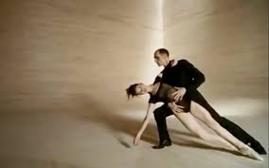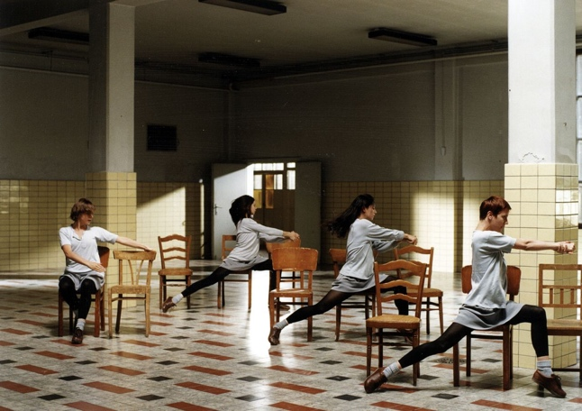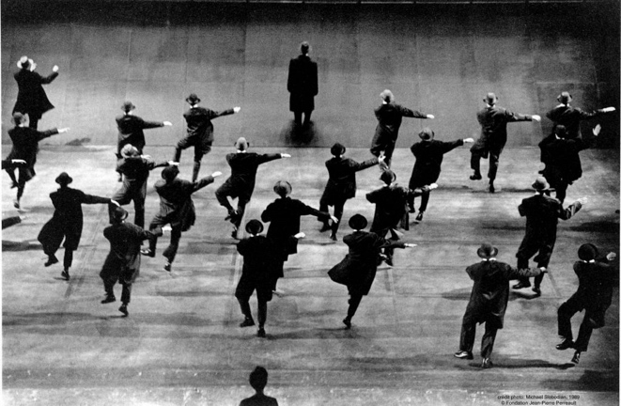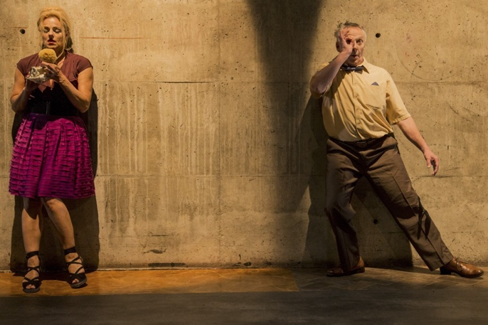

Nous te proposons de visonner les quatre extraits suivants. Certains de ces extraits sont tirés de spectacles de danse et d’autres de théâtre. Porte une attention particulière aux mouvements, aux réactions corporelles et aux actions des interprètes.

1. *Rue Fable* d’Omnibus

<https://www.youtube.com/watch?v=8vgX51kSP2w&t=30s&fbclid=IwAR0-g9olwl6OSMBnVmfswOC0GxPKtHceMsxSJao3GKdz1bjvpGsp2fKvIMY>

1. *Rosa danst Rosa* d’Anne Teresa De Keersmaeker

<https://www.youtube.com/watch?v=oQCTbCcSxis&fbclid=IwAR2YMO4y3tQmC4M5wJjJY_QE321rbOWhQI0HaNBax7fWCj-qm2ksVq2BT7w>

1. *Joe* de Jean-Pierre Perreault

<https://www.youtube.com/watch?v=5NMIFY1GokU&t=177s>

1. *Amelia* de La la la Human Steps

<https://www.youtube.com/watch?v=cUGewBdAy8c>

1. Souvent au théâtre, les mots et les répliques permettent aux spectacteurs de suivre une histoire. Dans les extraits proposés, en quoi les corps des acteurs\danseurs et leurs mouvements permettent aux spectateurs de se construire leurs propres histoires? Pour chaque extrait, explique ton interprétation de l’histoire proposée. Il n’y a pas de bonnes ni de mauvaises réponses, fais confiance à ta propre interprétation.

*Rue Fable :*

--------------------------------------------------------------------------------------------------------------------------------------------------------------------------------------------------------------

--------------------------------------------------------------------------------------------------------------------------------------------------------------------------------------------------------------

--------------------------------------------------------------------------------------------------------------------------------------------------------------------------------------------------------------

--------------------------------------------------------------------------------------------------------------------------------------------------------------------------------------------------------------

*Rosa danst Rosa :*

--------------------------------------------------------------------------------------------------------------------------------------------------------------------------------------------------------------

--------------------------------------------------------------------------------------------------------------------------------------------------------------------------------------------------------------

--------------------------------------------------------------------------------------------------------------------------------------------------------------------------------------------------------------

--------------------------------------------------------------------------------------------------------------------------------------------------------------------------------------------------------------

*Joe :*

--------------------------------------------------------------------------------------------------------------------------------------------------------------------------------------------------------------

--------------------------------------------------------------------------------------------------------------------------------------------------------------------------------------------------------------

--------------------------------------------------------------------------------------------------------------------------------------------------------------------------------------------------------------

--------------------------------------------------------------------------------------------------------------------------------------------------------------------------------------------------------------

*Amelia :*

--------------------------------------------------------------------------------------------------------------------------------------------------------------------------------------------------------------

--------------------------------------------------------------------------------------------------------------------------------------------------------------------------------------------------------------

--------------------------------------------------------------------------------------------------------------------------------------------------------------------------------------------------------------

1. Pour chaque extrait suivant, choisi les caractéristiques qui décrivent le mieux les mouvements des interprètes parmi la liste ci-dessous. Essaye de trouver au moins 2 caractéristiques par extrait et explique brièvement ton choix. Plus d’une même caractéristique peut te servir à plus d’un extrait.

**Caractéristique du mouvement** :

Caricatural

Grotesque

Réaliste

Poétique

Exagéré

Lent

Rapide

Rythmé

Ample

Minimaliste

Machinal

Violent

Doux

Saccadé

Dynamique

Réactif

Contrôlé

Synchronisé

1. Extrait de *rue Fable* de 0 :49 à 1 :53

Première caractéristique :

Justification :

________________________________________________________________________________________________________________________________________

Deuxième caractéristique :

Justification :

________________________________________________________________________________________________________________________________________

1. Extrait de *Rosa danst Rosa* de 0 :00 à 0 :44

Première caractéristique :

Justification :

__________________________________________________________________________________________________________________________________________

1. Extrait de Joe de *0 :56 à 0 :24*

Première caractéristique :

Justification :

__________________________________________________________________________________________________________________________________________

Deuxième caractéristique :

Justification :

__________________________________________________________________________________________________________________________________________

1. Extrait de Amelia de *2 :02 à 2 : 32*

Première caractéristique :

Justification :

_______________________________________________________________________________________________________________________________________

Deuxième caractéristique :

Justification :

__________________________________________________________________________________________________________________________________________

1. À toi maintenant! Pour le prochain exercice, tu peux te filmer pour mieux observer tes mouvements. Choisis un mouvement de ton choix. Nous te conseillons un mouvement du quotidien (ex : répondre au téléphone, boire un verre d’eau, ouvrir une porte).

Lorsque tu as choisi ton mouvement et que tu l’as précisé dans l’espace, choisi de 5 à 10 caractéristiques de la liste énoncée dans l’exercice no 2. Décline ton mouvement en suivant les caractéristiques. Comment un mouvement simple (ex : ouvrir une porte) peut devenir caricatural, poétique, violent ou minimaliste? Si tu peux te filmer, cela t’aidera beaucoup à comprendre les différentes nuances que tu peux apporter à tes mouvements!

Bon exercice!

# Éthique et culture religieuse

Le film *Minority* *Report*



**ACTIVITÉ PÉDAGOGIQUE**

D’abord, le film est disponible sur les plates-formes suivantes : *Netflix, Amazon prime, Juste Watch* (gratuit), etc.

À partir du film, répondez à l’une des questions éthiques suggérées.

**SYNOPSIS DU FILM**

L’action se déroule en 2054 aux États-Unis, plus précisément dans la ville de Washington. Dans le but d’éradiquer le crime, une division de la police baptisée *Précrime* teste un nouveau système qui permet de prévenir le crime en arrêtant les criminels en puissance avant qu’ils ne commettent leur méfait.

*Précrime* s’appuie pour cela sur les visions de trois mutants, les *précogs*, des sortes de « voyants » capables de prédire les crimes sous une forme qu’il faut toutefois décoder. Tel est la fonction dévolue à John Anderton, flic énergique, souverain, sûr de lui et de l’outil informatique qu’il manipule pour recomposer les images disparates produites par la prescience des *précogs* et rendre ainsi intelligible leurs visions du futur.

Le système demeure expérimental. Washington étant devenue la ville la plus sécuritaire du pays, un référendum doit décider de sa généralisation à tout le pays et la campagne bat son plein. Le système semble en effet susciter des réticences, voire des oppositions. Dans ce contexte, un délégué du ministère de la Justice, Danny Witwer, est envoyé auprès de *Précrime* pour élaborer un diagnostic du système et en débusquer les faiblesses. C’est alors que les trois *précogs* anticipent qu’Anderton (Tom Cruise) va assassiner un dénommé Léo Crow dans 36 heures. C’est le temps dont ce dernier dispose pour échapper aux hommes de *Précrime* et tenter de prouver qu’il n’est pas ce criminel prédit par le système en expérimentation.

**AIDE PÉDAGOGIQUE**

1. Dès la fin de la première scène, arrêtez le visionnement et posez-vous la question suivante :

* Les précogs peuvent-ils faire la différence entre l’intention et le passage à l’acte ?

1. Autres observations :

* Ce système réduit-il l’humain à être un objet pour les machines ?

* Remarquez le nombre de fois que le réalisateur fait référence au regard, à la clarté, à tout ce qui touche l’œil. Pourquoi ?

* Les « identoptics » autorisent donc de gérer les flux en repérant chaque élément de la foule. Il devient dès lors possible de personnaliser les messages publicitaires réverbérés sur les écrans qui peuplent la ville. Une scène montre ainsi une surface de magasin sur laquelle une souriante hôtesse holographique interpelle Anderton (détecté par un scanner optique pour lui proposer une bière irlandaise. Y a-t-il un lien à faire avec nos téléphones intelligents actuels ? Lequel?

1. La présence de la religion dans le film

* La prédiction des crimes est effectuée par l'entremise des visions de trois *précogs*, rappelant la trinité du christianisme*.* Vous avez remarqué ?

* Les trois individus possèdent la même capacité de prescience et fonctionnent comme une seule entité. Vous constatez la ressemblance avec « Dieu » ?

* Officieusement, le lieu où ils vivent est surnommé «le temple». Vous avez remarqué ?

* Les *précogs* sont pareils à des «oracles» et à des «dieux», vénérés par une part du public. Vous avez remarqué ?

* Ils restent inaccessibles au public, donc voilés de mystère. Vous avez remarqué ?

* À un moment donné, il est établi que ce sont les prêtres, et non les oracles, qui contrôlent le pouvoir religieux. L'oracle représente la parole provenant directement de Dieu et est, par conséquent, objectif. Cependant, le message est filtré par les prêtres qui le transforment à leur avantage. De ce fait, il n'existe pas de possibilité de connaître et d'expérimenter Dieu, même s'il communiquait objectivement. Cette idée d'impuissance de Dieu est véhiculée dans l'imagerie du film par le maintien des *précogs* dans la passivité et la dépendance. Alors que l'on abuse des *précogs*, d'autres personnages exercent le vrai pouvoir. En somme, la conception de Dieu que *Rapport Minoritaire* communique est celle d'un objet pouvant être utilisé selon ses besoins et formé à sa propre image plutôt que celle de l'Être suprême auquel il faut se conformer. Vous pouvez voir un lien avec notre société actuelle ?

**CHOISIR UNE QUESTION**

1. Si vous aviez rencontré Hitler alors qu'il était encore enfant et que vous aviez su qu'il serait responsable de la mort de millions de personnes, qu'auriez-vous fait?

Piste de réflexion :

La bonne réponse d'un point de vue biblique peut seulement être que nous n'aurions pas dû faire quoi que ce soit. En effet, cette question nous propose de jouer à Dieu, parce que seulement lui possède une telle prescience.

1. Peut-on légitimement enfermer indéfiniment des hommes qui, en réalité, n’ont encore rien commis ?

1. La sécurité justifie-t-elle tous les moyens?

1. La baisse de la criminalité enregistrée grâce à l’action de *Précrime* justifie-t-elle le coût induit pour les libertés ?

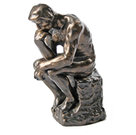

Bonne réflexion !

# Monde Contemporain

Pour faire suite à la semaine précédente, nous allons continuer sur le thème de la richesse/ pauvreté.

Visionnez le documentaire *Les milliardaires du Tiers-Monde : Bangladesh.*

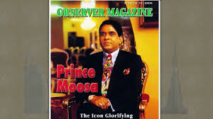

<https://www.dailymotion.com/video/x70gt01>

*Puis, répondez aux questions.*

Questionnaire : *Les milliardaires du tiers-monde : Bangladesh*

1. À combien Moosa bin Shamsher évalue-t-il sa fortune ? _____________________________
2. À quoi Moosa bin Shamsher doit-il sa fortune ? (2 réponses)  
   ___________________________________________________________________________________________________________________________________
3. Lorsqu’il est allé à Hazaribagh, Kristoffer a rencontré un garçon de 13 ans, Shabaran, qui travaille le cuir. Combien d’heures par jour consacre-t-il à l’école ? au travail ? école :______________________________  
    travail :______________________________
4. En moyenne, quel est la rémunération horaire (par heure) pour un enfant qui travaille au Bangladesh? ____________________________
5. Pour quelle raison le journaliste dit que Shabaran est « coincé » au bas de l’échelle de la société ? ________________________________________________________
6. Quelles sont les impressions (préjugés) du prince Moosa bin Shamsher concernant les personnes qui vivent dans la rue au Bangladesh? _____________________________________________________________________________________________________________________________________
7. Quelle est la raison qui a motivé Moosa bin Shamsher d’enregistrer sa compagnie Datco au Panama ? ________________________________________________________
8. À quelles violences (3) s’exposent les femmes migrantes allant travailler à l’extérieur du Bangladesh ? ________________________________________________________